INSERTA LES IMATGES EN INSERTAR FORMES

UNE UTILIZANDO FLECHAS

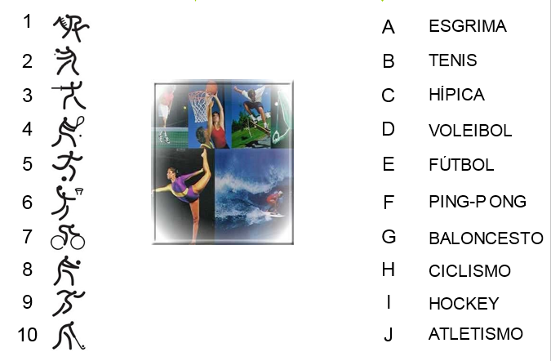

EJERCICIO 1 WORD
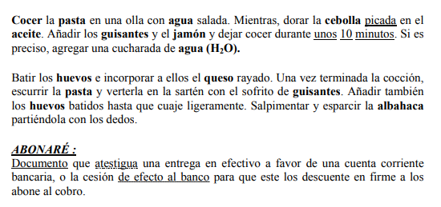

Copia el texto igual.

